НАВЕСНОЕ ОБОРУДОВАНИЕ ДЛЯ УНИВЕРСАЛЬНЫХ МИНИПОГРУЗЧИКОВ

Фреза дорожная ФДЭ-04 для экскаватора JCB 3/4CX
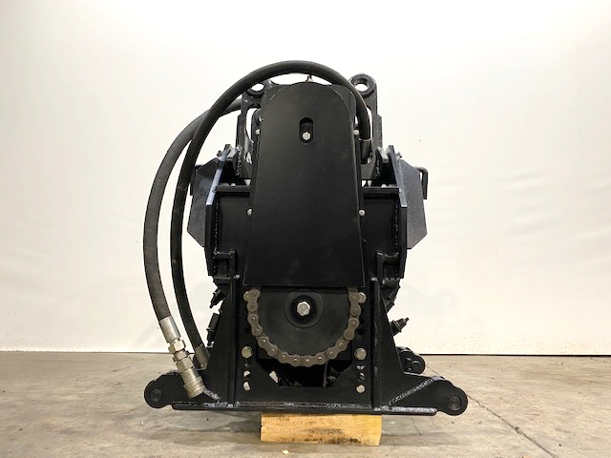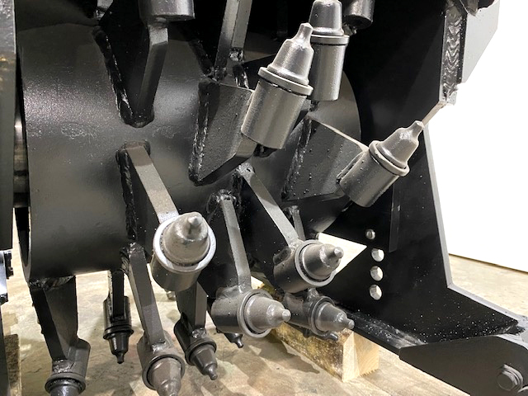
Дорожная фреза – незаменимый инструмент при ямочном ремонте дорог и площадей. Она представляет собой барабан с резцами, которые при вращении срезают слой материала, а барабан измельчает их.
Фреза дорожная позволяет демонтировать покрытия дорог без использования дополнительных инструментов. Тем самым увеличивается производительность дорожных работ с минимально затраченными временем и средствами!

Технические характеристики:
Рабочая ширина фрезерования, мм | 400
Максимальный снимаемый слой асфальта, мм | 120
Минимальный снимаемый слой асфальта, мм | 30
Шаг регулировки снимаемого слоя, мм | 30
Давление в гидросистеме фрезы, бар | 180-210
Подача масла в гидросистему фрезы, л/мин | 100-130
Габаритные размеры фрезы, мм
Ширина | 690
Высота | 1040
Длина | 880
Масса фрезы, кг | 550

